一、流程图：

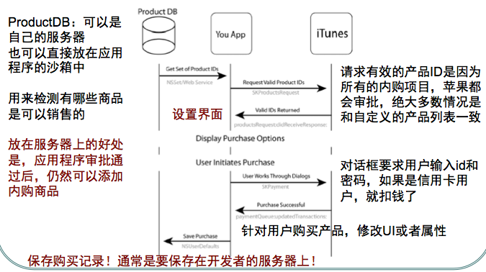

二、服务器需要做的内容（绿色的地方是有客户端和服务器交互的）

1. 服务器生成产品标识符的列表（对于不同商品是唯一的可区分的，将会在APP内设置，建议用com.ixdcw+后缀组成）。

2. 程序完成内购后会将回单发送至服务器

（服务器需要提供一个结构，包含一下几个字段：1、确定用户身份和行为的字段，如token；2、一个NSData类型的接口，来接受客户端发来的receipt-data。

服务器需要在步骤7之后返回内购结果）。

3. 服务器纪录数据，并进行审(我们的)查。

4. 服务器将数据发给App Store来验证该交易的有效性。

5. App Store对收到的数据进行解析，返回该数据和说明其是否有效的标识。

6. 服务器读取App Store返回的数据，确定用户购买的内容。

7. 服务器将购买的内容传递给程序，告知内购是否有效。

三、验证购买的苹果的验证接口文档在 [这里](https://developer.apple.com/library/ios/releasenotes/General/ValidateAppStoreReceipt/Chapters/ValidateRemotely.html#//apple_ref/doc/uid/TP40010573-CH104-SW1) 。

提示：

1 接收ios端发过来的购买凭证。

2 判断凭证是否已经存在或验证过，然后存储该凭证。

3 将该凭证发送到苹果的服务器验证，并将验证结果返回给客户端。

4 如果需要，修改用户相应的会员权限。

考虑到网络异常情况，服务器的验证应该是一个可恢复的队列，如果网络失败了，应该进行重试。

与苹果的验证接口文档在 [这里](https://developer.apple.com/library/ios/releasenotes/General/ValidateAppStoreReceipt/Chapters/ValidateRemotely.html#//apple_ref/doc/uid/TP40010573-CH104-SW1) 。简单来说就是将该购买凭证用Base64编码，然后POST给苹果的验证服务器，苹果将验证结果以JSON形式返回。